Ступенькова Лариса Юрьевна
учитель начальных классов
МОБУ Гимназии № 9 г. Сочи

Внеурочное занятие
по курсу внеурочной деятельности
«Окружающий мир» (основы проектной деятельности)
1 класс
Цель: создать условия для формирования представления о влиянии климатических условий на развитие деревьев.
Задачи:
- Расширить представления обучающихся о климате, климатических условиях, влиянии климата на развитие растений.
- Создать условия для самостоятельной исследовательской работы учащихся: выдвижение гипотезы, наблюдение, анализ информации, вывод.

Планируемые результаты:
Личностные:
- осознание ценности учения;
- готовность и способность обучающихся к саморазвитию;
- экологическая культура.
Предметные:
- представление о климате, как совокупности погодных факторов, повторяющихся ежегодно и характерных для данной местности;
- представление о влиянии климатических и погодных условий на формирование годовых колец деревьев.
Метапредметные:
Познавательные УУД:
- поиск и выделение необходимой информации из разных источников;
- установление причинно-следственных связей;
- постановка и отбор путей решения проблемы;
- анализ, классификация и синтез информации;
- интерпретация информации.

Регулятивные УУД:
- формулирование и удержание учебной задачи;
- остановка новых учебных задач в сотрудничестве с учителем;
-осуществление пошагового и итогового контроля;
- адекватная самооценка деятельности;
- установление соответствия учебной задачи результату деятельности.

Коммуникативные УУД:
- осуществление продуктивного сотрудничества в группах, парах;
- формулирование вопросов и ответов к объектам коммуникации во время совместной деятельности.

Оборудование:
- «Климатическая шкатулка» по количеству рабочих групп.
- Спилы деревьев по количеству рабочих групп.
- Картинки с явлениями погоды.
- Каринки (или слайды) с изображением карликовых и крупных деревьев.
- Полоски разной ширины для обозначения годовых колец на деревьях по комплекту (20 шт.) на группу.
- Заготовки для зарисовки спилов по количеству рабочих групп.
- Цветные карандаши.
- Клей-карандаш на группу.

Ход занятия:
Этап | Деятельность учителя | Деятельность учащихся
- Актуализация. Самоопределение к деятельности | Итак, уважаемые ученые, начинаем заседание нашего научного клуба.  Рассмотрите материалы, которые выложены у вас на столах. Предположите, что мы будем изучать сегодня.  Какие предметы для вас являются новыми?  Мы уже изучали с вами деревья. Давайте вспомним, какие открытия вы сделали на предыдущих занятиях.  Рассмотрите кусочки дерева, это спилы, от слова «спилили». Кто-нибудь может что-то рассказать нам о дереве по спилу?  Спил дерева несет много информации о жизни дерева, если научиться ее «читать». | Высказывают предположения.  Кусочки дерева.  Дети рассказывают кратко об изученных фактах, связанных с деревьями.  Возможно, кто-то из детей уже знает о том, что по кольцам можно посчитать количество лет. Если дети не знают, то учитель пока не озвучивает информацию.
- Пробное действие. Постановка проблемы. | Рассмотрите спилы дерева.  Что интересное вы замечаете?  Какие вопросы вы могли бы задать, рассмотрев спилы?  В группах попробуйте ответить на следующие вопросы:  Сколько дереву лет?  Какая погода была в те времена, когда оно росло?  А вы можете предположить ответы на эти вопросы? Попробуйте выдвинуть ГИПОТЕЗУ.  Какую мы можем поставить себе цель? | На спиле есть кольца, они могут быть ровными или кривыми, они могут быть разной толщины, на них могут быть повреждения.  Что это за кольца? Откуда они в стволе дерева?  Скорее всего, дети затруднятся с ответами.  Мы не можем ответить на эти вопросы, потому что мы не знаем, как получить эту информацию.  Дети выдвигают предположения.  Узнать, как «читать» кольца на дереве и проверить выдвинутые ГИПОТЕЗЫ.
- Построение проекта выхода из проблемной ситуации. | Давайте подумаем, откуда мы можем сейчас на занятии получить эту информацию.  Что мы будем делать? | Из «Климатической шкатулки»!  Поищем информацию в «Шкатулке», применим ее к своим спилам.
- Реализация построенного проекта. | Найдите в «Шкатулке» с.____  Посмотрите, тут такой же спил дерева. Кто может нам прочитать, что написано на страничке?  Учитель задает границы читаемого.  Что вы нового для себя узнали?  Значит, погода очень сильно влияет на растение. Где растение будет расти быстрее, в теплых районах нашей планеты или в холодных?  Теплый район планеты или холодный определяется климатом, т.е. типичной для этой местности погодой в это время года.  Учитель предлагает посмотреть на два изображения деревьев и сделать вывод, в каком климате растут эти деревья (Приложение 1: карликовая береза с севера, с горной местности (там холоднее и долго лежит снег, хоть это и не север) и дерево с юга).  Когда растение будет расти быстрее: в холодный год или в жаркий? Вот сейчас мы обсудим этот вопрос | По кольцам можно посчитать, сколько дереву лет.  Толщина колец зависит от погоды, которая была в той местности, когда дерево росло: в теплые годы дерево росло больше. В холодные – меньше.
- Первичное закрепление с проговаривание во внешней речи | А сейчас как настоящим ученым я предложу вам научную задачку. Посмотрите на картинки на доске. Что это изображено? Кто знает, как назвать это одной фразой? (Приложение 3 – погодные явления)  Посоветуйтесь в группах и прикрепите под каждый рисунок ту полоску, которая, по вашему мнению, будет соответствовать ширине кольца в зависимости от этого явления погоды: широкое кольцо, если эта погода благоприятна для растения, и узкое – если неблагоприятна.  А вот вам еще одна задачка – еще сложнее. Перед вами диаграмма (Приложение 2), как менялась средняя температура за весну, лето и осень, когда у деревьев активный рост, за последние 10 лет. Были года холодные, были очень теплые. У вас есть полосочки разной толщины. Представьте, то это годовые кольца дерева и выложите полоски в том порядке, как росло бы дерево в зависимости от температуры в определенный год. | Погодные явления (явления погоды, природные явления)  Дети совещаются и крепят полоски, потом обсуждают свои варианты. Возможно, картинка с засухой может вызвать затруднение: солнце в данном случае – друг или враг растений? Это повод для дополнительного обсуждения.  Дети в группах выкладывают и приклеивают полосочки и вывешивают на доску.  Группы сравнивают результат и устно комментируют ошибки.
- Самостоятельная работа с самопроверкой по эталону. | Ну что ж, сколько нового вы узнали. Ваши спилы ждут вашего научного анализа. Попробуйте теперь ответить на вопросы, которые мы поставили в начале урока:  Сколько лет дереву?  Какая погода могла быть в те года, когда дерево росло? | Дети в группах изучают спилы и рассказывают одноклассникам о своих выводах, слушатели могут задавать вопросы или уточнять информацию.
- Включение в систему знаний, повторение. | Итак, уважаемые ученые, о чем нам может поведать спил дерева? Что мы можем узнать о климатических условиях той местности, где росло дерево?
- Рефлексия учебной деятельности. | Уважаемые ученые, спасибо за интересную дискуссию. Вспомните, какую цель мы ставили перед собой? Мы достигли этой цели. Поднимите руку, кому удалось достичь цели, кто научился получать информацию по спилу дерева.  А кому еще нужно разобраться в этом вопросе?  Какие гипотезы мы выдвигали? Какая гипотеза подтвердилась?  Что мы сделали, чтобы доказать, что данная гипотеза верна?  Желающие могут взять диаграмму и заготовку рисунка спила дерева домой и нарисовать от центра годовые кольца в соответствии с погодными условиями по годам. | Узнать, как «читать» спилы деревьев.

Приложение 1.

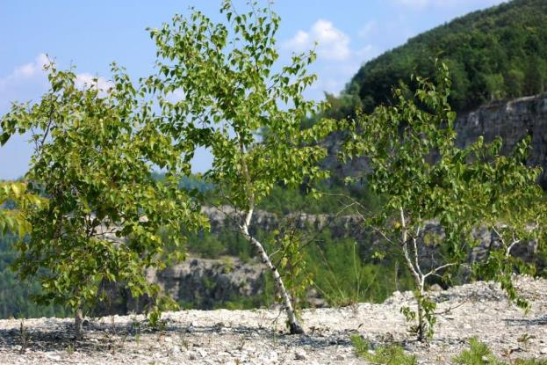
Карликовая береза в горах.
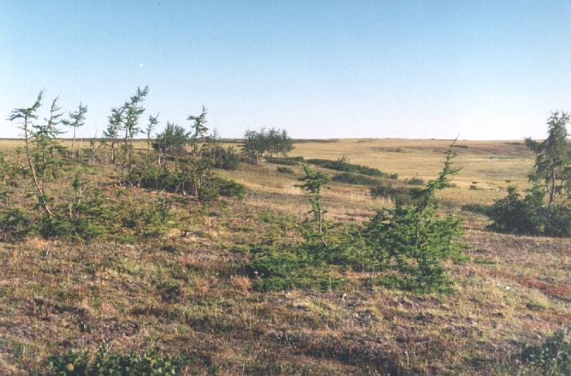
Низкорослые деревья в тундре.

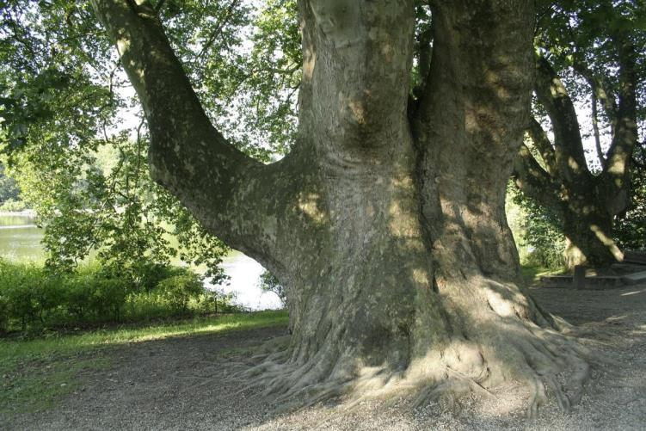
Южный платан

Приложение 2.

Приложение 4.

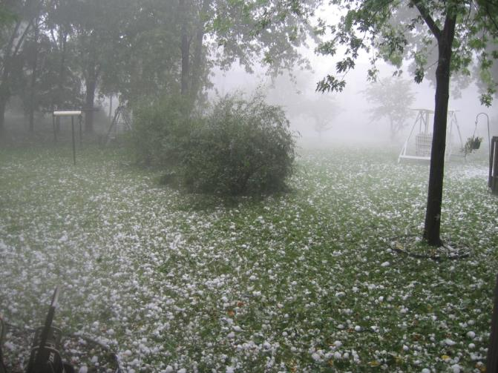
Град
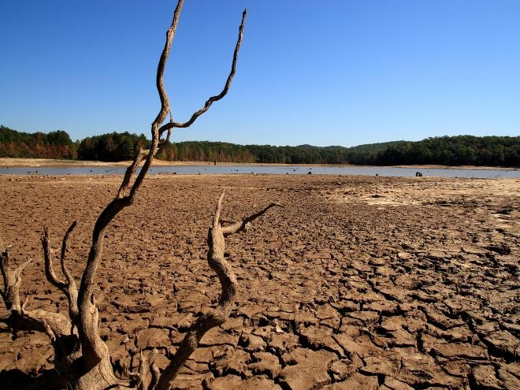
Засуха

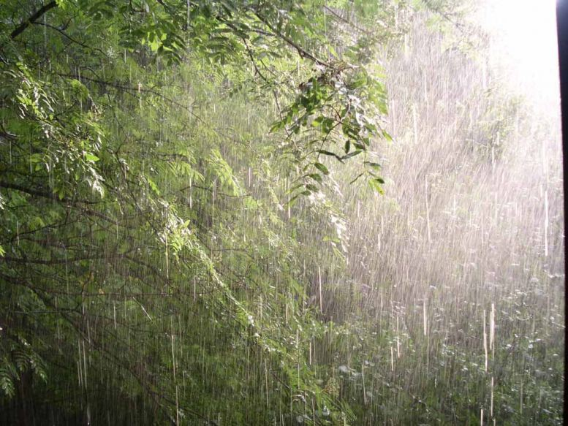
Летний дождь
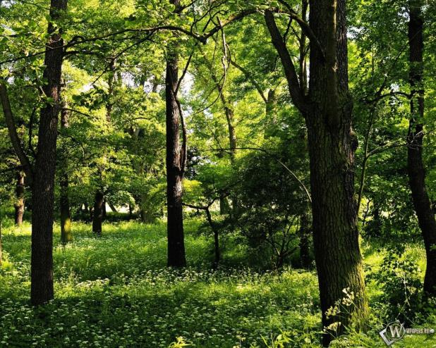
Солнечная погода

Источники изображений:
http://static.panoramio.com/photos/large/73666956.jpg - карликовая береза
http://v.900igr.net:10/datai/geografija/Prirodnaja-zona-Tundra/0021-036-Karlikovye-derevja.jpg - низкорослые деревья
http://pozmir.ru/wp-content/uploads/2015/04/%D0%9F%D0%BB%D0%B0%D1%82%D0%B0%D0%BD.jpg – платан
http://chundra.ru/uploads/posts/2008-01/grad-24.jpg - град
http://maxpark.com/static/u/article_image/13/03/27/tmpOr0Eml.jpeg - засуха
http://i12.beon.ru/88/28/1932888/64/65793164/6415.jpeg - дождь
http://wpapers.ru/wallpapers/nature/15127/download/1920x1536_%D0%9B%D0%B5%D1%81.jpg – солнечная погода

Источники информации:
https://ru.wikipedia.org/wiki/%D0%9A%D0%BB%D0%B8%D0%BC%D0%B0%D1%82_%D0%A1%D0%BE%D1%87%D0%B8 Среднегодовая температура в г. Сочи.

